德累斯顿工业大学—物流管理硕士

项目简介
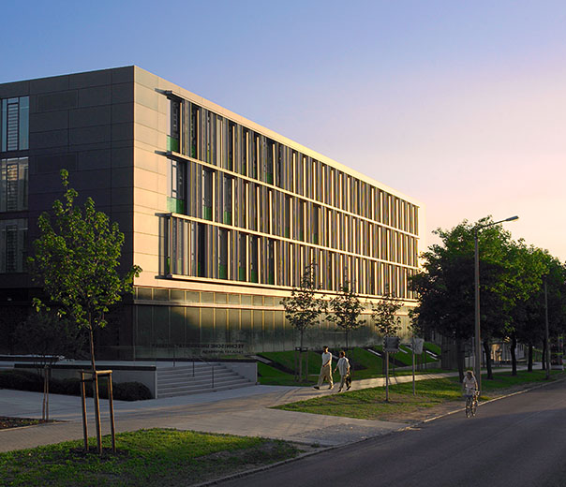
德累斯顿工业大学创建于1828年，是德国最古老的工业大学之一，与亚琛工业大学、慕尼黑工业大学同列为德国最著名的十一所“精英大学”成员及九所理工大学联盟“TU9”成员，在德国和海外均享有崇高的威望。由于报考德累斯顿工业大学的学生逐年增多，为了更合理的分配教育教学资源，使每位学生均能享受优质教育，本世纪初成立了德累斯顿国际大学。该校自成立后，发展迅速，主要提供研究生教育，强调理论与实践相结合，校级重点学科为经济、法律、理工等研究方向。
该硕士课程是上述两所姐妹院校的合作建设学科。在物流管理领域，该项目负责人Rainer Lasch 教授学术造诣非凡，Lasch教授不仅是德累斯顿工业大学物流管理专业系主任，而且兼任德累斯顿国际大学经济社会学院专家主任，还是多个国际物流专业组织和委员会的核心成员。此外，Lasch教授以及他的学术团队和各大国际知名企业有众多的合作项目。因此，在德累斯顿国际大学物流管理专业的学生不仅能够学到最完整、最先进的理论知识，在学习期间还能够得到很多实践机会，和国际一流企业的领导和员工共事，为未来的事业发展提前打好基础。
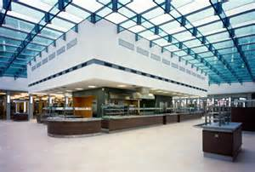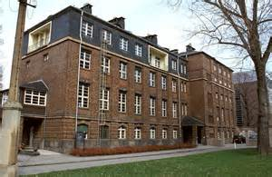
毕业文凭
学习成绩合格并通过论文答辩者可获得德累斯顿工业大学颁发的物流管理-工商管理硕士学位证书（MBA-LM），该证书已在中华人民共和国驻德国大使馆教育处备案，并被国际认可。

学习目标
- 学习高级物流、业务运营、制造、配送和供应链管理、制定计划、管理工具、应用软件程序。
- 学习鉴定业务运营中的战略方针、利用先进物流管理、整合公司及战略经营来提高公司的竞争优势、为产品设计合适的供应链、实现大规模客户化、创造虚拟整合公司，使供应链顺畅流通。
- 学习内容还包括延误、推测、合作船运、新产品开发、客户有效回应、卖主管理的存货清单、网络技术对供应链的影响、电子商务和证券投资等。

课程概述
授予学位： 物流管理工商硕士（MBA Logistics Management）
授课语种： 英语授课
授课模式： 小班强化教学
开学时间： 每年4月、10月
学制： 18个月（包括论文写作及答辩）

入学条件
大学本科毕业，有学士学位，专业不限；
大学平均成绩在75分以上；雅思6分或托福iBT79分以上；提供至少12个月的实习证明；经济贸易管理专业、有工作经验者优先。
费用
学 费：12500欧元/18个月
就业机会
伴随中国近几年来物流产业的蓬勃兴起，国内对物流人才的需求量也越来越大。根据国家职业统计部门最新报告显示，物流管理人才已成为我国12种紧缺人才之一，人才缺口达600余万人。但由于我国的物流管理起步较晚，和国际上发达国家有很大的差距，目前国内只有几所大学能够培养本科层次的物流管理专业人才，硕士层次几乎还是一个空白。
由德累斯顿工业大学颁发的物流管理硕士学位证书（MBA LM），在世界上享有很高的声誉。特色物流管理专业MBA，弥补了中国大学欠缺此专业课程的不足。巨大的行业缺口也为毕业生提供了更多的就业机会，更高的薪资标准以及更广阔的发展空间。
就业岗位
工商企业、交通运输、港务局、汽车制造、航运及航务部门、规划设计院、政府机关、电子商务
项目优势
- 一年半专业学习后，取得物流管理MBA学位，学历获国际认可
- 英语授课，毕业后掌握英德双语
- 德国大学教授到中国亲自面试，免审核部面试
- 校方负责安排专人接机、学生宿舍、注册、保险等一系列完善的境外服务
- 通过理论和实践的结合，学员能够学到跨学科的知识以及社交技能，为未来在公司中更高的领导职位打下基础

